소비자 인식 설문조사

고령자 대상

2026년 5월 18일–22일

[Counties/providers may tailor this flyer as needed.]

현재 이 프로그램에서 제공받고 있는 서비스에 대한 의견을 들려주세요.

자발적이며 비밀이 보장되는 설문조사에 참여해 주세요.

참여 방법을 선택해 주세요:

- 본 프로그램을 위한 보안된 온라인 설문조사 링크:

고령자
https://uclahs.fyi/CPS2026Older
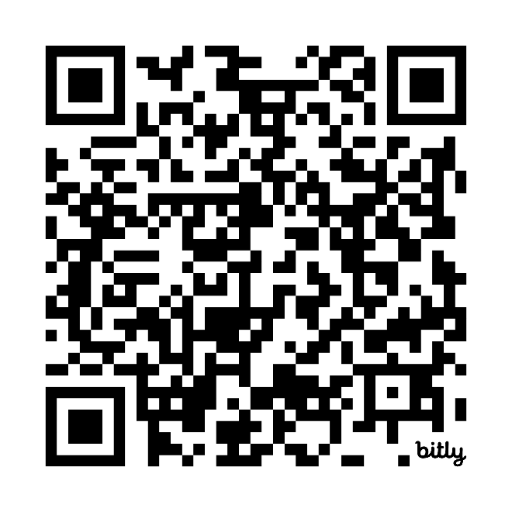
고령자 (삶의 질 포함)
https://uclahs.fyi/CPS2026OlderQOL
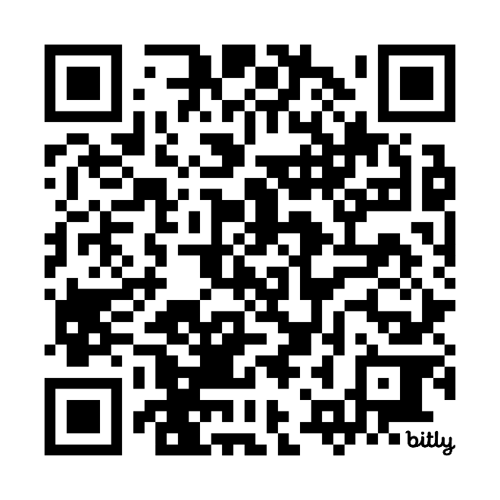
- 종이 설문지 (설문지는 프로그램 담당 직원에게 요청해 주세요)

설문조사에 대한 질문이 있거나 도움이 필요하시면 프로그램 담당 직원에게 문의하세요!

이 중요한 설문조사에 참여해 주셔서 감사합니다!

